Федеральное агентство по образованию
Государственное образовательное учреждение
высшего профессионального образования
«Уфимский государственный авиационный
технический университет»

Кафедра телекоммуникационных систем

Защита баз данных на примере MS ACCESS

ПОЯСНИТЕЛЬНАЯ ЗАПИСКА
к лабораторной работе по курсу
«Информационная безопасность в телекоммуникационных средах»
4075.422000.000 ПЗ

Группа МКС-413 | Фамилия И.О. | Подпись | Дата
Студент | Киямова А.М.
Принял | Абдуллин Д.Ф.

Уфа 2007 г.

Содержание


 

→→

2
 
 →⇨→↑
↓→ 
⇨↓⇨
↑ .

  ⇨
 ↓⇨
→→ ↑→ → 
→ ⇨⇨
→ →→
⇨
↓

 ⇨

Стр.
Содержание 2
Задание 3
1. Цель работы 3
2. Краткие сведения из теории 3
3. Выполнение работы 6
3.1. Защита на уровне пароля 6
3.2. Защита на уровне пользователя 6
Вывод 9

Задание
⬅
➔
 ⬇⬄
⇦➔✓
→→
➔
3
 

1. Создать файл базы данных БД Access mybase.mdb.
2. Определить два уровня доступа к БД:
-для чтения;
-для изменения.
При выполнении защиты БД необходимо исключить доступ к информации несанкционированных пользователей (произвести проверку надежности защиты).

1. Цель работы
Углубление и закрепление материала лекционных курсов «Информационная безопасность в телекоммуникационных средах» путем изучения способов защиты информации в БД на примере СУБД MS Access.

2. Краткие сведения из теории
⬅
➔
 ⬇⬄
⇦➔✓
→→
➔
3
 

Система безопасности БД должна обеспечивать физическую целостность БД и защиту от несанкционированного вторжения с целью чтения содержимого и изменения данных.
Защита БД производится на двух уровнях:
- на уровне пароля;
- на уровне пользователя (защита учетных записей пользователей и идентифицированных объектов).
Для защиты БД Ассеss использует файл рабочих групп systеm.mdw (рабочая группа - это группа пользователей, которые совместно используют ресурсы сети, этот файл находится в папке C:\Documents and Settings\<имя пользователя>\Application Data\Microsoft\Access\System.mdw), к которому БД на рабочих станциях подключаются по умолчанию. Файл рабочих групп содержит учётные записи пользователей и групп, а также пароли пользователей. Учётным записям могут быть предоставлены права на доступ к БД и её объектам, при этом сами разрешения на доступ хранятся в БД.
Для обеспечения защиты БД Ассеss необходимо создать рабочую группу, в главном меню БД Access выбрать пункты: «Сервис\Защита\Администратор рабочих групп» При создании уникальной рабочей группы задается имя пользователя, название организации и код рабочей группы.
Файл рабочей группы MS Ассеss содержит следующие встроенные учётные записи:
1. Аdmins - стандартная учётная запись пользователя. Данные записи являются одинаковыми для всех экземпляров Мs Ассеss;
⬅
➔
 ⬇⬄
⇦➔✓
→→
➔
4
 

2. Аdmin - учётная запись группы администратора - является уникальной в каждом файле рабочей группы;
3. Usеrs - содержит учётные записи пользователей.
Для создания файла рабочих групп необходимо в главном меню БД Ассеss выбрать пункты «Сервис\Защита\Администратор рабочих групп» и создать новую рабочую группу, выбрав подменю «Создать…» (может быть до 20 цифровых или буквенных обозначений).
Группа Аdmins может содержать произвольное число пользователей, но владелец объекта всегда один (владельцем объекта может быть учётная запись, которая создавала объект или которой были переданы права на его использование).
Так как чтение записи Аdmin возможно для всех рабочих групп и данные учётные записи являются одинаковыми, то пользователя АDМIN необходимо удалить из группы администраторов, для чего следует создать новую учётную запись администратора и задать пароль на его учётные записи и на учетные записи владельца.
Разрешения к доступу называются явными, если они принадлежат или присвоены учётной записи пользователя. Разрешения будут неявными, если они присвоены учётной записи группы, при этом пользователь, включённый в группу получает все её разрешения.
⬅
➔
 ⬇⬄
⇦➔✓
→→
➔
5
 

Таблица 1
Типы разрешений на доступ к БД
Разрешения | Разрешённые действия | Объекты БД
Открытие и  запуск | Открытие БД, формы или отчёта | БД, формы, отчёты, макросы
Монопольный доступ | Монопольное открытие БД | БД
Чтение макета | Просмотр объектов в режиме конструктора | Таблицы, запросы, формы, отчёты, макросы и модули
Изменение  макетов | Просмотр и изменение макетов, удаление | Таблицы, запросы, формы, отчёты, макросы и модули
Разрешения  администратора | Установка пароля в БД, репликация БД | Предоставление прав доступа другим пользователям
Чтение данных | Просмотр данных | Таблицы и запросы
Обновление данных | Просмотр и изменение данных без удаления и вставки | Таблицы и запросы
Вставка данных | Просмотр и вставка данных без удаления и изменения | Таблицы, запросы
Удаление данных | Просмотр и удаление данных без из изменения и вставки | Таблицы, макросы

Полномочия пользователя определяются по минимальным разрешениям доступа. Изменить разрешения для пользователей могут члены группы Аdmins, владелец объекта и пользователь, получивший на этот объект разрешения администратора.
При подключении к БД пользователи получают права групп, которым они принадлежат.

3. Выполнение работы
⬅
➔
 ⬇⬄
⇦➔✓
→→
➔
6
 

3.1. Защита на уровне пароля
Открываем БД, в пункте меню Сервис выбираем Защита/Задать пароль базы данных (см. рис.1).

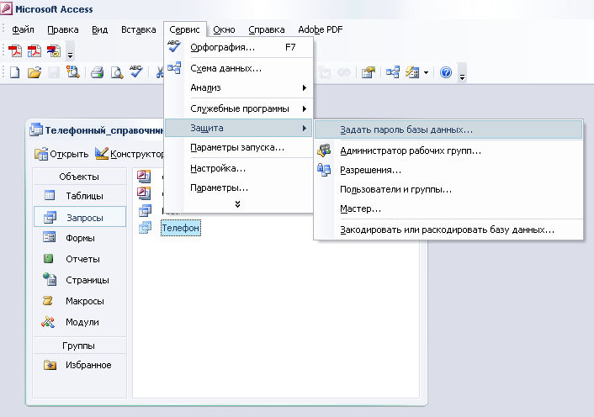
Рисунок 1. Защита БД при помощи пароля

В появившемся окне вводим пароль и повторяем его (см. рис.2).

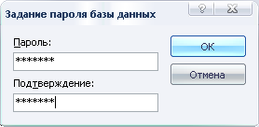
Рисунок 2. Ввод пароля

3.2. Защита на уровне пользователя
Для этого вида защиты сначала создаем новую рабочую группу (если использовать старую, то БД легко можно будет вскрыть, т.к. в этом случае для алгоритма защиты будут браться данные, указанные при установке Windows или MS Access).
⬅
➔
 ⬇⬄
⇦➔✓
→→
➔
7
 

Для создания новой рабочей группы в главном меню БД Ассеss выбираем пункты «Сервис\Защита\Администратор рабочих групп» и создаем новую рабочую группу, выбрав подменю «Создать…» (рис.3).

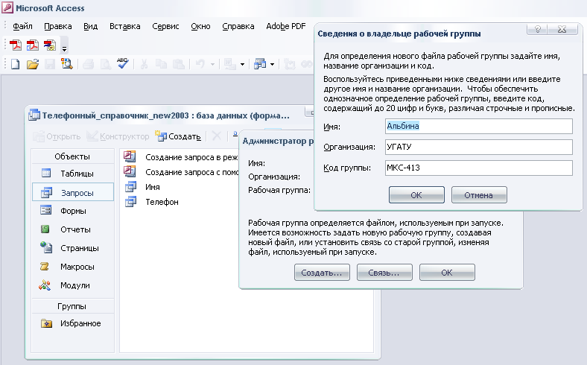
Рисунок 3. Создание новой рабочей группы

В появившемся диалоге вводим запрашиваемую информацию и нажимаем кнопку ОК. Задаем имя новой рабочей группы (рис.4).
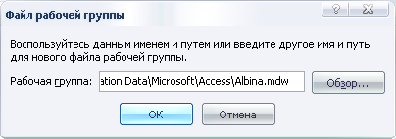
Рисунок 4. Ввод имени новой рабочей группы

В случае правильного введения данных и их подтверждения появляется сообщение о завершении создания рабочей группы (рис. 5).
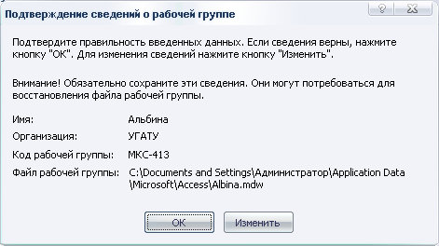
⬅
➔
 ⬇⬄
⇦➔✓
→→
➔
8
 

Рисунок 5. Подтверждение сведений о рабочей группе

Выходим из программы «Администратор рабочих групп». Запускаем БД, которую необходимо защитить. В пункте меню Сервис выбираем Защита/Пользователи и группы (рис. 6).

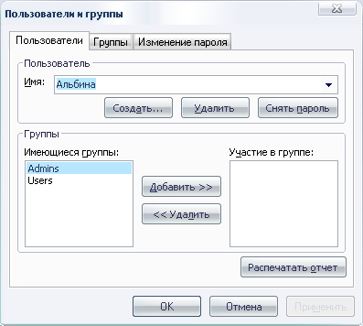
Рисунок 6. Окно свойств пользователей и групп

Нажимаем кнопку Создать… и вводим имя нового пользователя, указав его код. По умолчанию запись войдет в группу Users. Повторяем эти действия для всех пользователей, которые будут работать с БД.
Переходим в вкладку «Изменение пароля». Задаем пароль администратора, после чего при каждом запуске Access будет появляться окно, предлагающее ввести имя пользователя и пароль.
В пункте меню Сервис выберите Защита/Разрешения (рис. 8) выбираем защищаемый объект, например Таблица1. Задаем разрешения для группы Users, а затем и для каждого из пользователей.
Теперь каждому пользователю остается самому ввести свой пароль. Для этого необходимо зайти в БД под своим имением и выполнить действия как при создании пароля Администратора.

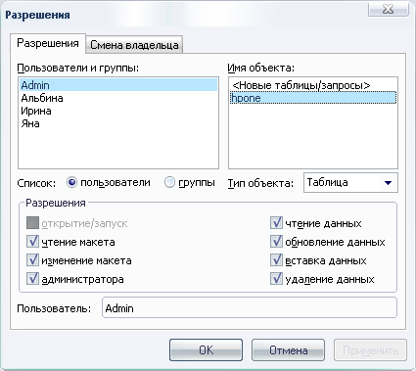
Рисунок 7. Окно определения прав доступа для каждого пользователя
⬅
➔
 ⬇⬄
⇦➔✓
→→
➔
9
 

Вывод
В процессе выполнения работы были изучены способы защиты информации в БД на примере СУБД MS Access: на уровне пароля и уровне пользователя. Данная защита обеспечивает доступ групп пользователей к БД с необходимой степенью защищенности информации.

